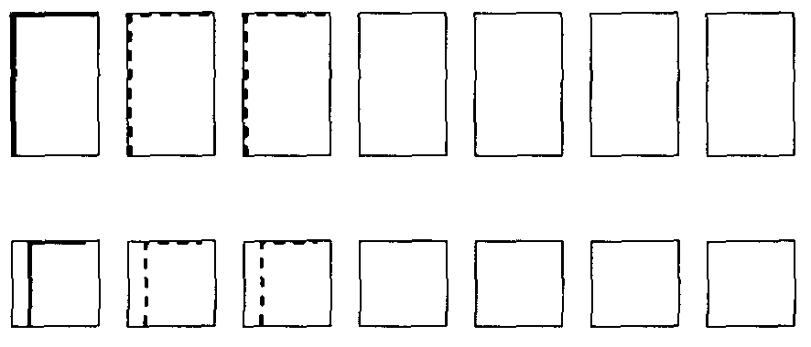

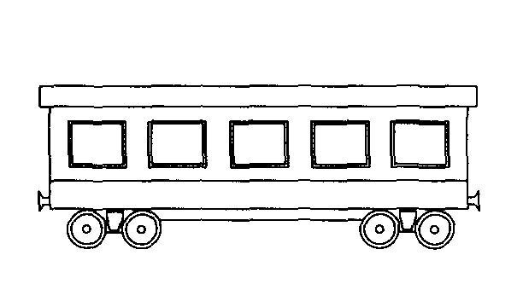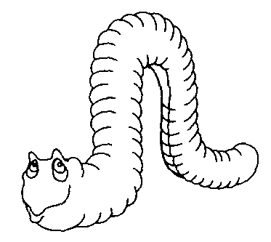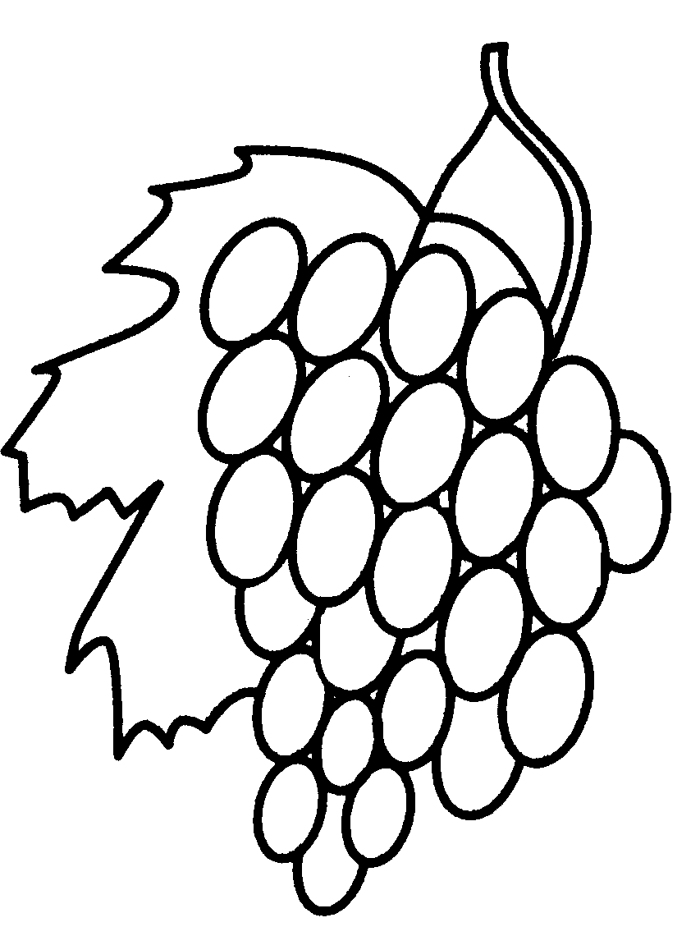


Звуки [Г], [ГЬ], буква Г.
Звук «Г» - согласный, звонкий, твердый. Звук «Гь» - согласный, звонкий, мягкий.
Определить, какой из этих звуков слышится в словах: гиря, герой, гусь, грамота, книги, бумага
Читать:
гамак гудок вагон погоны погода магнит гном когти
У гнома дом. У дома гном. У кота когти. У кого когти?

«Одежда, обувь, головные уборы»

Выучить: плащ, костюм, комбинезон, блузка, сарафан, кеды, сандалии, шаль, кепка, шляпа, берет, воротник, карманы, пояс, застежка, петля, манжет, бретелька, капюшон, льняной, шелковый, шерстяной, кожаный, меховая, пуховый, вязаная, нарядный, зимняя, летняя, демисезонная, удобная, модная; шить, вязать, носить, снимать, складывать, вешать, завязывать, стирать, гладить.
«Пересчитай предметы» один шарф, два шарфа …пять шарфов; одно пальто, два пальто,…пять пальто и т.д.
«Назови, какие»
сапоги из резины – резиновые; платье из бархата (шелка) – бархатное…
одежда для мужчин (женщин, детей)– мужская, (женская, детская)
плащ для мужчин (женщин, детей) – мужской,…
пальто для мужчин (женщин, детей )– мужское,…
сапоги для мужчин (женщин, детей – мужские,…
Придумать предложения со словами шить, пришивать, вышивать, зашивать, ушивать, вязать. Записать предложения. Знать, чем отличаются эти действия.
Сравнить предметы:
- шапка, шляпа, кепка;
- ботинки, туфли;
- платье, сарафан;
-пальто, куртка, плащ;
-варежки, перчатки;

